**2017级《WEB前端技术课程设计项目说明书》**

学号：2017051603007 姓名： 杨丹 专业： 计科 得分： 日期：

第一学期《网站制作基础》课程设计地址：<http://yangdan.dev.dxdc.net/grwz/index.html>

第二学期《WEB前端技术》课程设计地址：<http://yangdan.dev.dxdc.net/grwzjs/index.html>

本学期课程设计与上学期课程设计的特色和比较（先写上学期个人网站的内容和制作情况，再写本学期动态网站的内容和特色，自己评价本学期制作的动态网站）

上学期的网站由于是第一次接触怎么样制作网站，还有很多已获得地方。而且对于怎么制造的构思上还是有很多的欠缺。上个学期的网站是静态的，制作时时根据一个学姐的网站来进行改编的，主要是介绍了自己，朋友，家人和学校。做了五个页面，前四个就各自介绍前面四个内容，最后一个则是一个照片集。

本学期由于学的是怎么制作动态网站，做了三个页面，第一个页面是主页，同样是介绍了自己，运用跑马灯和改变css类的知识点。第二个页面是介绍一些朋友，同样是运用跑马灯这个知识点，还有就是前三个介绍鼠标移动到图片上，会有对于这个朋友的一些评价，后面就是改变字体的颜色。最后一个页面是一些图片，鼠标移动到图片上图片会变大，而且点击图片时会换图片。本学期的网站内容就是这些。

对于本学期的网站，其实有很多的缺点，而且内容比较单一，学到的一些内容在网站中也没有实现。对于这个网站，其实内心感觉是真的不好。虽然有了一定的动态感觉，但其实整体上来说不是很满意。

WEB前端技术课程设计的开发体会（要求具体在开发过程中遇到了问题和解决办法，不要写学了什么内容，也不要写自己不懂事天天打游戏等闲事。。写了闲事或者写得不认真，都会得分低，如果在网上抄袭，直接打0分或者当作弊处理）

制作朋友的那个页面时，开始想的是当鼠标移到一张图片上时就显示改图片的简单介绍，但是制作时发现当鼠标移动到某一张图片上时，所有图片的简介都会显示出来。开始的时候对于这个问题很不是理解，后面老师说要单独对每一张图片设置单独的对象，回来后就那样做，每一张图片都有单独的对象时，函数的引用就不会是对所有的图片了。还有就是想点击文字时能改变文字的属性，开始时候要么就是改变不了，要么就是文字不能再图片右边，而是在图片下面。最后解决的办法是把文字内容和图片单独放在一个div中，使这两个div又同在一个大div中，让一个左浮动，一个右浮动，这样就可以实现点击文字时可以改变文字引用的属性了。

制作图片的那个页面的时候，当点击图片时，所有的图片都会变成同样的图片，我想要的是点击每一张图片，都会变成另一张图片，而且不是点击每一张的时候只有一张图片改变。后面设置函数时，把一张图片都变成一个函数的对象，这样当你点击这样图片的时候，改变的都只是你的这一张图片，还不是其他的图片。

系统界面粘贴：

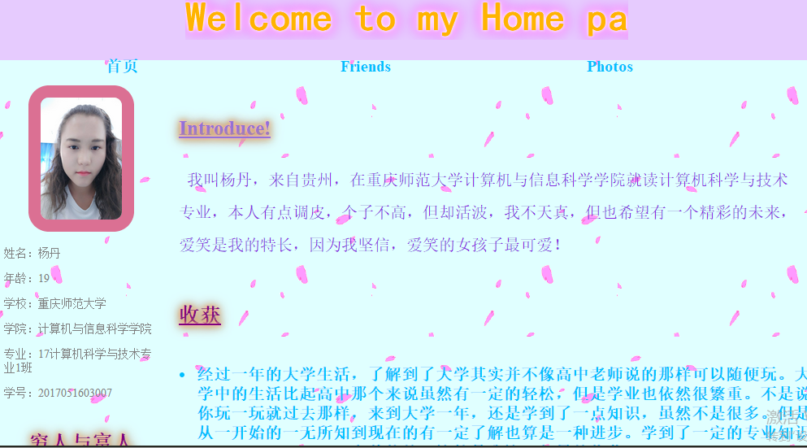

朋友页面

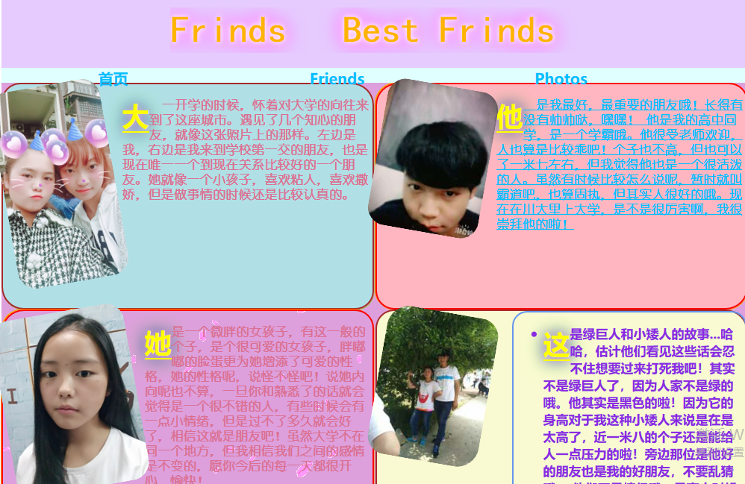

Photo页面:

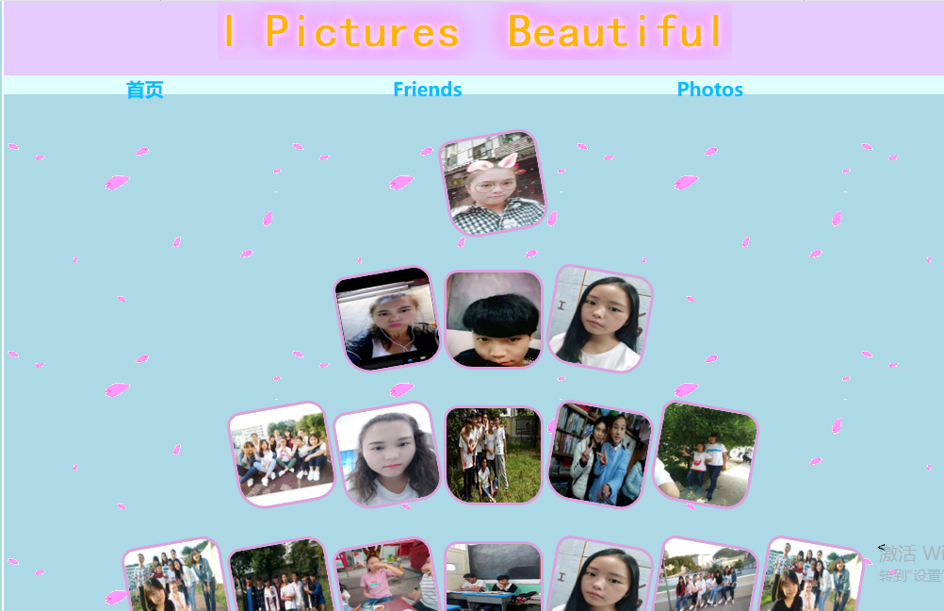

文件代码粘贴：

1. index.html代码

<!DOCTYPE html>

<html lang="zh">

<head>

<meta charset="UTF-8" />

<title>home page</title>

<meta name="keywords" content="杨丹，个人网页，计算机，游戏，编程，页面布局，网页的布局"/>

<meta name="distribution" content="这是一个计算机专业的大一新生自己做的个人网站， 主要是根据对网页网站制作学习来设计的，包括HTML语言运用css代码和js代码来实现的，主要从事计算机行业，信息管理，编程，游戏，影视，电子商务 " />

<meta http-equiv="refresh" content="360"/>

<meta name="myname" content="杨丹" />

<meta name="myid" content="2017051603007"/>

<style type="text/css">

body,html{

*background-color*: lightcyan;

*background-image*: url("img/pic13.gif");

}

p.zongjie{*clear*: both; /*清除左右浮动*/

*font-size*: 30px;

*color*:indianred;/*颜色淡紫色*/

*text-align*: center;

*text-shadow*:0 0 10px white, 0 0 20px #f0f, 0 0 30px #f0f;/*文本阴影*/}

#banner{*margin*:0 auto;/*外边距为0，左右居中*/

*padding*: 0;}

#container{*position*: relative;

*margin*: 0 auto; /*整个网··页版面居中*/

*padding*: 0;

*background-color*: transparent;

*width*: 1000px;/*宽度为1000px*/

*text-align*: *left*; /*左对齐*/

*border*: 2px solid white;}

.demo{*text-shadow*: 0 0 5px #fff,0 0 15px #fff,0 0 25px #fff,0 0 20px #f0f,0 0 30px #f0f;} /*添加的文字效果*/

#banner p{*text-align*: center; /*左右居中*/

*padding*:15px 0 0 0;

*font-size*: 48px; /*字体大小*/

*color*: #fff;

*font-weight*: bold;} /*粗字体*/

#banner{*margin*:0px; /*外边距*/

*padding*:0;

*margin*: -50px 0 0 0;

*width*: 1000px; /*banner的宽度*/

*height*:100px; /*banner的高度*/

*background*:#e6cbfe ;}

input{

*background*: transparent;/*输入框背景透明*/

*border*: none;

*color*:#ffb400;

*font-size*: 50px;

*font-weight*: bold;

*font-family*: 黑体;

*text-shadow*: 0 0 5px #fff,0 0 15px #fff,0 0 25px #fff,0 0 20px #f0f,0 0 30px #f0f;

}

#leftcontent{*text-align*: center;

*background*:transparent; /*背景颜色*/

*font-size*: 14px; /*字体大小*/

*width*: 200px;

*float*: *left*; /*左浮动*/

*padding-top*: 15px;

*padding-bottom*: 250px; /*底内边距，加长是为了填充下面的*/

*margin*: 0;}

#leftcontent p{*text-align*: *left*;*padding*:0;*padding-left*: 5px; *color*:grey;}

#leftcontent p:hover{*color*:mediumpurple;}

#links{*font-size*: 1em; /*字体大小，相对大小*/

*margin*:-4px 0 0 0;

*padding*:0; /*内边距*/

*position*: relative;}

#links ul{*list-style-type*:none; /*去掉项目符号*/

*padding*: 0;

*margin*:0 auto;

*width*: 1000px;}

#content p,#content h1{*padding-left*: 20px;

*line-height*: 2em; /*行高*/

*padding-right*: 15px;

} /*右边的内边距*/

#content{*font-size*: 14px;

*float*: *left*;/*左浮动*/

*background*:transparent;

*width*: 800px; /*宽度*/

*padding*: 5px 0px 240px 0px; /*内边距*/

*margin*: 0; /*外边距*/

/*background: url("img/pic4.jpg") no-repeat bottom right;}

/*.border{border-radius: 25px;

-moz-border-radius:25px;

-o-border-radius:25px;

-webkit-border-radius:25px;*/}

#links ul li a{*text-align*: center;

/*background: url(img/pic5.jpg); /*背景图片*/

*width*: 300px;

*height*: 20px;

*vertical-align*: middle; /*垂直居中*/

*display*: block; /*块显示*/

*float*: *left*;

*font-weight*: bold; /*粗体字*/

*color*: deepskyblue;

*text-decoration*: none; /*无装饰效果*/}

.myUL1{*text-align*: center;

/*background: url(img/pic5.jpg); /*背景图片*/

/*width: 300px;

height: 20px;*/

*vertical-align*: middle; /*垂直居中*/

*display*: block; /*块显示*/

*float*: *left*;

*font-size*: 20px;

*font-weight*: bold; /*粗体字*/

*color*: deepskyblue;

*text-decoration*: none; /*无装饰效果*/}

.myUL2{

*color*:plum;

*font-size*: 20px;

*text-decoration*: underline;

}

.myUL3{

*color*:peru;

*font-size*: 20px;

*text-decoration*: none;

}

.border-image{/*边框图片*/

*width*:100px;/*宽度为100px*/

*height*: 150px;

*border*:15px solid palevioletred;

*border-radius*:25px;/*半径为25px的圆角图片*/

*-moz-border-radius*:25px;

*-webkit-border-radius*:25px;

-o-border-radius:25px;

}

h1{*text-decoration*: underline; /*无装饰效果*/

*font-size*: 25px;/*字体大小为18px*/

*color*: purple;/*紫色*/

*padding-top*: 20px;

*text-shadow*:0 0 5px pink, 0 0 10px orange, 0 0 15px mediumpurple, 0 0 20px greenyellow, 0 0 25px hotpink;}

.border-image-round{/*形成边框图片*/

*-webkit-border-image*:url("img/border.png") 27 *round stretch*;

-o-border-image:url("img/border.png") 27 *round stretch*;

*-moz-border-image*:url("img/border.png") 27 *round stretch*;/*切割线里顶右底左四条边的距离均为150px*/

*border-radius*:25px;/*圆角半径为25px*/

*-moz-border-radius*:25px;

*-webkit-border-radius*:25px;

-o-border-radius:25px;

}

#footer{*clear*: both; /*清除左右浮动*/

*font-size*: 10px;

*font-weight*: bold; /*粗体字*/

*width*: 100%;

*padding*: 3px 0px;

*text-align*: center;/*文本居中*/

*margin*: 0;

*background-color*: #fff;} /*背景色：白色*/

</style>

<script type="text/javascript">

*var* msg=" Welcome to my Home page";

*var* interval = 400;

*var* seq=0;

*function* LenScroll(){

*document*.nextForm.lenText.value = msg.substring(seq,msg.length) + " "+msg;

seq++;

if(seq>msg.length)

seq=0;

*window*.setTimeout("LenScroll();",interval);

}

*function* check(){

*var* oMy = *document*.getElementsByTagName("ul")[1];

oMy.className = "myUL2";//追加css类

}

*function* check1(){

*var* oP = *document*.getElementsByTagName("ul")[2];

oP.className = "myUL1";

//改变css类选择器

}

*function* check3(){

*var* oMy = *document*.getElementsByTagName("ul")[3];

oMy.className = "myUL3";//追加css类

}

</script>

</head>

<body onload="LenScroll()">

<div id="container">

<div id="banner" >

<form name="nextForm">

<p class="demo" ><input type="text" name="lenText"/></p></div></form>

<div id="links">

<ul onclick="check()" class="myUL1">

<li ><a href="index.html" >首页</a></li>

<li><a href="friends.html" >Friends</a></li>

<li><a href="photo.html" >Photos</a></li>

</ul>

</div>

<div id="leftcontent" >

<img src="img/pic7.png" class="border-image border-image-round">

<p>姓名：杨丹</p>

<p>年龄：19</p>

<p>学校：重庆师范大学</p>

<p>学院：计算机与信息科学学院</p>

<p>专业：17计算机科学与技术专业1班</p>

<p>学号：2017051603007</p>

<h1>穷人与富人</h1>

<p>穷人总是喜欢做梦，富人一直不断行动；</p>

<p>穷人善于嘲笑别人，富人善于证明自己；</p>

<p>穷人喜欢追随流行，富人总想把握趋势；</p>

<p>穷人失败选择放弃，富人失败选择从来；</p>

<p>穷人遇事总问别人，富人遇事会问自己；</p>

<p>穷人只会盯着眼前，富人总是看到未来；</p>

<p>穷人总想改变别人，富人不断改变自己；</p>

<p>穷人逐渐接受现实，富人坚持永不放弃；</p>

<p>穷人拒绝接受失败，富人欣然接受失败。</p>

</div>

<div id="content" style="*border-radius*:20px 30px;">

<h1 style="*font-size*: 20; *color*:mediumpurple;">Introduce!</h1>

<p style="*color*:blueviolet; *font-size*:20px;">&nbsp;&nbsp;我叫杨丹，来自贵州，在重庆师范大学计算机与信息科学学院就读计算机科学与技术专业，本人有点调皮，个子不高，但却活波，我不天真，但也希望有一个精彩的未来，爱笑是我的特长，因为我坚信，爱笑的女孩子最可爱！</p>

<h1>收获</h1>

<ul onclick="check()" class="myUL1">

<li>经过一年的大学生活，了解到了大学其实并不像高中老师说的那样可以随便玩。大学中的生活比起高中那个来说虽然有一定的轻松，但是学业也依然很繁重。不是说你玩一玩就过去那样，来到大学一年，还是学到了一点知识，虽然不是很多。但是从一开始的一无所知到现在的有一定了解也算是一种进步。学到了一定的专业知识和其他的。这算是我这一年里的收获吧。</li>

</ul>

<h1>Strengths</h1>

<ul onclick="check1()" class="myUL3">

<li>我的特长。。。这是一个很难回答的问题，因为我觉得我没有什么特长。因为我觉得自己个子不高，跑步在中上，唱歌的话，自己觉得还行吧！可就是委屈了听我唱歌的人了，嘿嘿！！！若是必须找出一个的话，，那应该是我比较活泼吧。</li>

</ul>

<h1>hobbies</h1>

<ul onclick="check3()" class="myUL2">

<li>我喜欢看小说，玩游戏，旅游，爬山，我不喜欢一个人，因为我觉得一个人很孤单，所以我喜欢交朋友并且和朋友一起出去玩......我的自控能力不错，爱笑，活泼也是我的优势。</li>

</div>

<audio autoplay > <source src="music/That+Girl+-+Olly+Murs.mp3" type="audio/mp3" ></source></audio>

<p class="zongjie">Where there is a will there is a way!</p>

<div id="footer">

版权所有 重庆师范大学计算机与信息科学学院 17计科杨丹 QQ:1390807583 2018.6.30

</div>

</div>

</body>

</html>

2.friends.html

<!DOCTYPE html>

<html>

<head>

<meta charset="UTF-8">

<title>Friends</title>

<style type="text/css">

body,html{

*background-color*:plum;

*background-image*: url("img/pic13.gif");

}

#banner{*margin*:0 auto;/*外边距为0，左右居中*/

*padding*: 0;}

#container{*position*: relative;

*margin*: 0 auto; /*整个网··页版面居中*/

*padding*: 0;

*background-color*: transparent;

*width*: 1000px;/*宽度为1000px*/

*text-align*: *left*; /*左对齐*/

*border*: 2px solid white;}

#links{*font-size*: 1em; /*字体大小，相对大小*/

*margin*:-4px 0 0 0;

*background-color*: lightcyan;

*padding*:0; /*内边距*/

*position*: relative;}

#links ul{*list-style-type*:none; /*去掉项目符号*/

*padding*: 0;

*margin*:0 auto;

*background-color*: lightcyan;

*width*: 1000px;}

a{

*font-size*: 20px;

}

#links ul li a{*text-align*: center;

/*background: url(img/pic5.jpg); /*背景图片*/

*width*: 300px;

*height*: 20px;

*font-size*: 20px;

*vertical-align*: middle; /*垂直居中*/

*display*: block; /*块显示*/

*float*: *left*;

*font-weight*: bold; /*粗体字*/

*color*: deepskyblue;

*text-decoration*: none; /*无装饰效果*/}

.demo{*text-shadow*: 0 0 5px #fff,0 0 15px #fff,0 0 25px #fff,0 0 20px #f0f,0 0 30px #f0f;} /*添加的文字效果*/

#banner p{*text-align*: center; /*左右居中*/

*padding*:15px 0 0 0;

*font-size*: 48px; /*字体大小*/

*color*: #fff;

*font-weight*: bold;} /*粗字体*/

#banner{*margin*:0px; /*外边距*/

*padding*:0;

*margin*: -50px 0 0 0;

*width*: 1000px; /*banner的宽度*/

*height*:100px; /*banner的高度*/

*background*:#e6cbfe ;}

input{

*background*: transparent;/*输入框背景透明*/

*border*: none;

*color*:#ffb400;

*font-size*: 50px;

*font-weight*: bold;

*font-family*: 黑体;

*text-shadow*: 0 0 5px #fff,0 0 15px #fff,0 0 25px #fff,0 0 20px #f0f,0 0 30px #f0f;

}

.div1{

*padding*:0px;/*内边距为0*/

*margin*: 0;/*外边距为0*/

*float*: *left*;/*左浮动*/

*height*: 300px;/*高度为300px*/

*width*: 495px;/*宽度为495px*/

*border-radius*:25px 30px;/*边框圆角，*/

*border*:2px solid white;/*边线宽度为2px，*/

*border-color*:brown;/*边线颜色为棕色*/

*background-color*: powderblue;/*背景颜色为蓝色*/

*box-shadow*:1px 1px 0 yellowgreen;/*盒子阴影，*/

}

.div2{

*padding*:0px;/*外边距*/

*margin*: 0 0 0 0 ;/*顶部的外边距为10px*/

*float*: *right*;/*左浮动*/

*width*: 495px;/*宽度*/

*height*: 300px;/*高度*/

*border-radius*:30px 25px;/*圆角*/

*border*:2px solid white;/*边线*/

*border-color*:red;/*边线颜色*/

*background-color*: lightpink;/*背景颜色*/

*box-shadow*:1px 1px 0 orange, -1px -1px 0 orange;/*盒子阴影，两层橙色*/

}

.ul1{

*font-size*:17px;

*float*:*right*;

*font-weight*: bold;

*color*:blueviolet; }

.ul2{

*font-size*:17px;

*color*:orange;

*float*:*right*;

}

.ul6{

*font-size*:17px;

*float*:*right*;

*font-weight*: bold;

*color*:lightseagreen; }

.s2{

*color*:palevioletred;

*font-size*:18px;

*padding*:5px;

*border*:1px solid #9370DB;

*float*:*left*;

*width*:25%;

*display*:none;

*background-color*:lightblue;

}

.s3{

*color*:white;

*font-size*:18px;

*padding*:5px;

*border*:1px solid #9370DB;

*float*:*left*;

*width*:25%;

*display*:none;

*background-color*:black;

}

.s4{

*color*:orangered;

*font-size*:18px;

*padding*:5px;

*border*:1px solid #9370DB;

*float*:*left*;

*width*:25%;

*display*:none;

*background-color*:black;

}

.son2{

*color*:goldenrod;

*font-size*:18px;

*padding*:5px;

*border*:1px dashed #9370DB;

*float*:*left*;

*width*:25%;

*display*:none;

*background-color*:#ffd270;

}

span.first{*font-size*: 36px;/*字号36px*/

*font-family*:"arial, helvetica, sans-serif";/**/

*float*: *left*; /*左浮动*/

*color*: yellow;

*text-decoration*: underline;

*text-shadow*:0 0 10px pink,0 0 20px blue, 0 0 30px lawngreen;}

img.pic1{

*border-radius*:25px;

*-moz-border-radius*: 25px;

-o-border-radius: 25px;*-webkit-border-radius*:25px;/*图片圆角*/

*display*: inline-block;

/*border-width :15px;/*边线宽度*/

*float*: *left*;/*左浮动*/

*margin-right*: 10px;

*transform*:rotate(-10deg);

/*border:15px solid springgreen;

border-color:mediumpurple;*/

*margin-bottom*: 5px;}

img.pic2{

*border-radius*:25px;

*-moz-border-radius*: 25px;

-o-border-radius: 25px;*-webkit-border-radius*:25px;/*图片圆角*/

*display*: inline-block;

/*border-width :15px;/*边线宽度*/

*float*: *left*;/*左浮动*/

*margin-right*: 10px;

*transform*:rotate(10deg);

/*border:15px solid springgreen;

border-color:mediumpurple;*/

*margin-bottom*: 5px;}

p{

*font-size*: 17px;/*字号为15px*/

*font-family*: 幼圆;/*字体*/

*font-weight*:bold;/*字体加粗*/

*color*:palevioletred; /*字体颜色黑色*/

}

p:hover{*color*:dodgerblue; *text-decoration*:underline;}/*鼠标移到文字上，文字颜色呈现橙色，添加下划线*/

#footer{*clear*: both;

*font-size*: 10px; /*字体大小*/

*width*: 100%;

*padding*: 3px 0px;

*text-align*: center; /*左右居中*/

*margin*: 0;

*background-color*: #CDCDCD;}

p.zongjie{*clear*: both; /*清除左右浮动*/

*font-size*: 35px;

*color*:orange;/*颜色淡紫色*/

*text-align*: center;

*text-shadow*:0 0 10px white, 0 0 20px lightblue,0 0 30px lightgoldenrodyellow;/*文本阴影*/}

</style>

<script src="..\js\jquery.js"

type="text/javascript"></script>

<script type="text/javascript">

*var* msg=" Best Frinds";

*var* interval = 400;

*var* seq=0;

*function* LenScroll(){

*document*.nextForm.lenText.value =msg.substring(seq,msg.length) + " "+msg;

seq++;

if(seq>msg.length)

seq=0;

*window*.setTimeout("LenScroll();",interval);

}

$(*function* change1(){

$(".ul3").mouseover(*function*(){

$(".s2").show();

})

$(".ul3").mouseout(*function*(){

$(".s2").hide();

})

})

$(*function* change1(){

$(".ul4").mouseover(*function*(){

$(".s3").show();

})

$(".ul4").mouseout(*function*(){

$(".s3").hide();

})

})

$(*function* change1(){

$(".ul5").mouseover(*function*(){

$(".s4").show();

})

$(".ul5").mouseout(*function*(){

$(".s4").hide();

})

})

$(*function* change(){

$(".son1").mouseover(*function*(){

$(".son2").show();

})

$(".son1").mouseout(*function*(){

$(".son2").hide();

})

})

*function* check(){

*var* oMy =*document*.getElementsByTagName("ul")[1];

oMy.className = "ul2";//追加css类

}

*function* check3(){

*var* oMy = *document*.getElementsByTagName("ul")[3];

oMy.className = "ul1";//追加css类

}

*function* check2(){

*var* oMy = *document*.getElementsByTagName("ul")[2];

oMy.className = "ul6";//追加css类

}

*function* check1(){

*var* oMy= *document*.getElementsByTagName("ul")[0];

oMy.className = "ul2";//追加css类

}

/*function handle(oEvent){

var oDiv = document.getElementById("display");

if(window.event) oEvent = window.event;

//处理兼容性，获得事件对象

if(oEvent.type=="click")

//检测事件名称

alert("看见一群美女手抖了吧！哈哈！")}

window.onload=function(){

//页面加载完成后行动此函数

var oImg;

var Img = document.getElementsByTagName("img")[4];

oImg.onclick = handle;

//handle是自定义响应函数

}*/

</script>

</head>

<body onload="LenScroll()">

<div id="container">

<form name="nextForm">

<div id="banner" >

<p class="demo" ><input type="text" name="lenText"/></p></div></form>

<div id="links" style=" *width*:1000px;*height*:20px;">

<ul onclick="check1()" class="myUL1">

<li ><a href="index.html" >首页</a></li>

<li><a href="friends.html" >Friends</a></li>

<li><a href="photo.html" >Photos</a></li>

</ul>

</div>

<div class="div1" onclick="change()">

<div class="son1">

<img src="img/pic5.png" style="*border-radius*:25px;" class="pic1"/></div>

<div class="son2">一个自恋，幼稚，还有一点点可爱的女孩子。</div>

<p style=" *font-size*: 17px;">

&nbsp;&nbsp;<span class="first">大</span>一开学的时候，怀着对大学的向往来到了这座城市。遇见了几个知心的朋友，就像这张照片上的那样。左边是我，右边是我来到学校第一交的朋友，也是现在唯一一个到现在关系比较好的一个朋友。她就像一个小孩子，喜欢粘人，喜欢撒娇，但是做事情的时候还是比较认的。</p>

</div>

<div class="div2">

<div class="ul3">

<img src="img/pic17.png" style="*border-radius*:25px;" class="pic2"/></div>

<div class="s2">一个学霸，有点傲娇的小性子，但是却很关心人。</div>

<p style=" *font-size*: 17px; *color*:deepskyblue;">

&nbsp;&nbsp;<span class="first">他</span>是我最好，最重要的朋友哦！长得有没有帅帅哒，嘿嘿！ 他是我的高中同学，是一个学霸哦。他很受老师欢迎，人也算是比较乖吧！个子也不高，但也可以了一米七左右，但我觉得他也是一个很活泼的人。虽然有时候比较怎么说呢，暂时就叫霸道吧，也算固执，但其实人很好的哦。现在在川大里上大学，是不是很厉害啊，我很崇拜他的啦！</p>

</div>

<div class="div2"style="*background-color*:transparent; *float*:*left*;">

<div class="ul4">

<img src="img/pic25-1.png" style="*border-radius*:25px;" class="pic1" />

</div>

<div class="s3">一个有时会犯傻，有时又很呆萌的女孩子。</div>

<p>

<span class="first">她</span>是一个微胖的女孩子，有这一般的个子，是个很可爱的女孩子，胖嘟嘟的脸蛋更为她增添了可爱的性格，她的性格呢，说怪不怪吧！说她内向呢也不算，一旦你和熟悉了的话就会觉得是一个很不错的人，有些时候会有一点小情绪，但是过不了多久就会好了，相信这就是朋友吧！虽然大学不在同一个地方，但我相信我们之间的感情是不变的，愿你今后的每一天都很开心，愉快！</p>

</div>

<div class="div1" style="*float*:*right*; *background-color*:lightgoldenrodyellow;">

<div style="*width*:150px;*height*:205px; *float*:*left*;">

<div class="ul5">

<img src="img/pic21.png" style="*border-radius*:30px 25px; " class="pic2"/></div>

<div class="s4">身高差的萌友。</div></div>

<div style="*width*:310px; *height*:300px;*float*:*right*; *border*:2px solid cornflowerblue; *border-radius*:20px;">

<ul onclick="check()" class="ul1" style="*float*:*right*;">

<li style="*float*:*right*;"><span class="first">这</span>是绿巨人和小矮人的故事...哈哈，估计他们看见这些话会忍不住想要过来打死我吧！其实不是绿巨人了，因为人家不是绿的哦。他其实是黑色的啦！因为它的身高对于我这种小矮人来说是在是太高了，近一米八的个子还是能给人一点压力的啦！旁边那位是他好的朋友也是我的好朋友，不要乱猜哦 ，他们不是情侣哦，是高中时候玩得很不错的朋友。那位小矮人身高和我差不多，是个很可爱很幽默的女孩子，希望他们都在大学里过得很开心。</li>

</ul>

</div>

</div>

<div class="div1" style=" *background-color*:lightcyan;">

<img src="img/pic24.jpg" style="*border-radius*:30px 25px; " class="pic1"/>

<div id="display"></div>

<div style="*width*:280px; *height*:300px;*float*:*right*; *border*:2px solid cornflowerblue; *border-radius*:20px;">

<ul onclick="check2()" class="ul2" style="*float*:*right*;">

<li style="*float*:*right*;"><span class="first">嘿!</span>看见一群美女了吗？她们是我的高中时候的室友哦，我就读的高中并不是那种数一数二的学校，虽然学校不怎么好，但是我遇见了一群活泼可爱的女孩子，在一起的时间虽然不长，但是却有着很多难以忘记的回忆。虽然有些时候难免会有些争执，但是我知道每个人都有自己的个性，能在那么多人中遇见彼此是彼此的幸运。希望以后能过得愉快哦！</li>

</ul>

</div>

</div>

<div class="div2" style=" *background-color*:transparent;">

<img src="img/pic19.png" style="*border-radius*:30px 25px; " class="pic2"/> <div id="display"></div>

<div style="*width*:280px; *height*:300px;*float*:*right*; *border*:2px solid lightgreen; *border-radius*:20px;">

<ul onclick="check3()" class="ul6" style="*float*:*right*;">

<li style="*float*:*right*;"><span class="first">哇！</span>前面看了一波美女，现在换成一波帅哥啊！是不是都很帅啊，虽然背景不漂亮，但也抵挡不了这一波颜值的冲击吧！他们是高中的时候一个寝室的，里面有几个在我们学校算是学霸级别的哦，加上上面的美女们，各位帅哥美女有没有看上的啊 ，有的话给我说哦。我可以帮你们牵线！！！哈哈，开个玩笑了，里面大多数都是名花有主了的。</li>

</ul>

</div>

</div>

<p class="zongjie">You see things, and understand. You're a Wallfower!</p>

<div id="footer"> 版权所有 重庆师范大学计算机与信息科学学院 17计科杨丹 QQ:1390808573 2018.6.30 </div>

</div>

</body>

</html>

1. photo.html

<!DOCTYPE html>

<html>

<head>

<meta charset="UTF-8">

<title>Photos</title>

<meta name="keywords" content="杨丹，个人网页，计算机，游戏，编程，页面布局，网页的布局"/>

<meta name="distribution" content="这是一个计算机专业的大一新生自己做的个人网站， 主要是根据对网页网站制作学习来设计的，包括HTML语言运用css代码和js代码来实现的，主要从事计算机行业，信息管理，编程，游戏，影视，电子商务 " />

<meta http-equiv="refresh" content="360"/>

<meta name="myname" content="杨丹" />

<meta name="myid" content="2017051603007"/>

<style type="text/css">

body,html{

*background-color*:lightblue;

*background-image*: url("img/pic13.gif");

}

#banner{*margin*:0 auto;/*外边距为0，左右居中*/

*padding*: 0;}

#container{*position*: relative;

*margin*: 0 auto; /*整个网··页版面居中*/

*padding*: 0;

*background-color*: transparent;

*width*: 1000px;/*宽度为1000px*/

*text-align*: *left*; /*左对齐*/

*border*: 2px solid white;}

#links{*font-size*: 1em; /*字体大小，相对大小*/

*margin*:-4px 0 0 0;

*background-color*: lightcyan;

*padding*:0; /*内边距*/

*position*: relative;}

#links ul{*list-style-type*:none; /*去掉项目符号*/

*padding*: 0;

*margin*:0 auto;

*background-color*: lightcyan;

*width*: 1000px;}

a{

*font-size*: 20px;

}

#links ul li a{*text-align*: center;

/*background: url(img/pic5.jpg); /*背景图片*/

*width*: 300px;

*height*: 20px;

*font-size*: 20px;

*vertical-align*: middle; /*垂直居中*/

*display*: block; /*块显示*/

*float*: *left*;

*font-weight*: bold; /*粗体字*/

*color*: deepskyblue;

*text-decoration*: none; /*无装饰效果*/}

.demo{*text-shadow*: 0 0 5px #fff,0 0 15px #fff,0 0 25px #fff,0 0 20px #f0f,0 0 30px #f0f;} /*添加的文字效果*/

#banner p{*text-align*: center; /*左右居中*/

*padding*:15px 0 0 0;

*font-size*: 48px; /*字体大小*/

*color*: #fff;

*font-weight*: bold;} /*粗字体*/

#banner{*margin*:0px; /*外边距*/

*padding*:0;

*margin*: -50px 0 0 0;

*width*: 1000px; /*banner的宽度*/

*height*:100px; /*banner的高度*/

*background*:#e6cbfe ;}

input{

*background*: transparent;/*输入框背景透明*/

*border*: none;

*color*:#ffb400;

*font-size*: 50px;

*font-weight*: bold;

*font-family*: 黑体;

*text-shadow*: 0 0 5px #fff,0 0 15px #fff,0 0 25px #fff,0 0 20px #f0f,0 0 30px #f0f;

}

.heartPic {

*width*: 830px;/*宽度为830px*/

*margin*: 20px auto 0 auto;

*text-align*: center;/*文本居中*/}

.heartPic ul { *float*: *left*;/*左浮动*/

*width*: 830px;}

.heartPic ul li {

*float*: *left*;/*左浮动*/

*list-style-type*: none;

*width*: 100px;

*height*: 100px;/*高度为100px*/

*padding*: 6px;

*cursor*: pointer;}

.heartPic ul li:hover{/*当鼠标移动到图片上时*/

*position*: relative;

*z-index*: 2;} /*在其它图片的上面显示*/

.mouseOver {

*padding*: 15px;

*background*: lightcyan;

*width*: 300px;

*height*: 300px;}

.pic{*border*: 3px solid plum; /*图片的边线*/

*border-radius*: 15px 20px 25px 30px;

/* transform:rotate(-10deg);*/} /*圆角属性*/

.pic2{*border*: 3px solid plum; /*图片的边线*/

*border-radius*: 15px 20px 25px 30px;

*transform*:rotate(-10deg);} /*圆角属性*/

.pic1{*border*: 3px solid plum; /*图片的边线*/

*border-radius*: 15px 20px 25px 30px;

*transform*:rotate(10deg);} /*圆角属性*/

#footer{*clear*: both;

*font-size*: 10px; /*字体大小*/

*width*: 100%;

*padding*: 3px 0px;

*text-align*: center; /*左右居中*/

*margin*: 0;

*background-color*: #CDCDCD;}

p.zongjie{*clear*: both; /*清除左右浮动*/

*font-size*: 30px;

*color*:indianred;/*颜色淡紫色*/

*text-align*: center;

*text-shadow*:0 0 10px white, 0 0 20px #f0f, 0 0 30px#f0f;/*文本阴影*/}

</style>

<script src="..\js\jquery.js"

type="text/javascript"></script>

<script type="text/javascript">

*var* msg="Beautiful Pictures";

*var* interval = 400;

*var* seq=0;

*function* LenScroll(){

*document*.nextForm.lenText.value =msg.substring(seq,msg.length) + " "+msg;

seq++;

if(seq>msg.length)

seq=0;

*window*.setTimeout("LenScroll();",interval);

}

*function* AddClass(*dom*)

{

/*确保每个图片的class都是”pic“,后面没有空格，然后面语句的结果就是改成了 "pic mouseOver"。这样一个元素有两个class了。每个class是用空格分隔的*/

dom.className += " mouseOver";

}

/*恢复元素的class*/

*function* MinusClass(*dom*)

{

dom.className = "pic";

}myDOMInspector()

*function* myDOMInspector(){

*var* myImg =*document*.getElementsByTagName("img");

alert(myImg.getAttribute("title"));

}

*function* changePic(){

*var* myImg = *document*.getElementsByTagName("img")[0];

myImg.setAttribute("src","img/pic3.png");

myImg.setAttribute("title","myself");

}

*function* changePic1(){

*var* myImg = *document*.getElementsByTagName("img")[1];

myImg.setAttribute("src","img/pic.png");

myImg.setAttribute("title","self");

}

*function* changePic2(){

*var* myImg = *document*.getElementsByTagName("img")[2];

myImg.setAttribute("src","img/pic4.png");

myImg.setAttribute("title","boy");

}

*function* changePic3(){

*var* myImg = *document*.getElementsByTagName("img")[3];

myImg.setAttribute("src","img/pic17.png");

myImg.setAttribute("title","boy");

}

*function* changePic4(){

*var* myImg = *document*.getElementsByTagName("img")[4];

myImg.setAttribute("src","img/pic25-1.png");

myImg.setAttribute("title","girl");

}

*function* changePic5(){

*var* myImg = *document*.getElementsByTagName("img")[5];

myImg.setAttribute("src","img/pic5.png");

myImg.setAttribute("title","friend and me");

}

*function* changePic6(){

*var* myImg = *document*.getElementsByTagName("img")[6];

myImg.setAttribute("src","img/pic21.png");

myImg.setAttribute("title","frinds");

}

*function* changePic7(){

*var* myImg =*document*.getElementsByTagName("img")[7];

myImg.setAttribute("src","img/pic19.png");

myImg.setAttribute("title","boys");

}

*function* changePic8(){

*var* myImg = *document*.getElementsByTagName("img")[8];

myImg.setAttribute("src","img/pic30.png");

myImg.setAttribute("title","boys");

}

*function* changePic9(){

*var* myImg = *document*.getElementsByTagName("img")[9];

myImg.setAttribute("src","img/pic33.png");

myImg.setAttribute("title","girls");

}

*function* changePic10(){

*var* myImg = *document*.getElementsByTagName("img")[10];

myImg.setAttribute("src","img/pic6.png");

myImg.setAttribute("title","self");

}

*function* changePic11(){

*var* myImg = *document*.getElementsByTagName("img")[11];

myImg.setAttribute("src","img/pic2.png");

myImg.setAttribute("title","self");

}

*function* changePic12(){

*var* myImg = *document*.getElementsByTagName("img")[12];

myImg.setAttribute("src","img/pic20.png");

myImg.setAttribute("title","girls");

}

*function* changePic13(){

*var* myImg = *document*.getElementsByTagName("img")[13];

myImg.setAttribute("src","img/pic27.png");

myImg.setAttribute("title","boy");

}

*function* changePic14(){

*var* myImg = *document*.getElementsByTagName("img")[14];

myImg.setAttribute("src","img/pic32.png");

myImg.setAttribute("title","girls");

}

*function* changePic15(){

*var* myImg =*document*.getElementsByTagName("img")[15];

myImg.setAttribute("src","img/pic31.png");

myImg.setAttribute("title","self");

}

*function* changePic16(){

*var* myImg = *document*.getElementsByTagName("img")[16];

myImg.setAttribute("src","img/pic7.png");

myImg.setAttribute("title","girls");

}

*function* changePic17(){

*var* myImg =*document*.getElementsByTagName("img")[17];

myImg.setAttribute("src","img/pic42.png");

myImg.setAttribute("title","boy");

}

*function* changePic18(){

*var* myImg = *document*.getElementsByTagName("img")[18];

myImg.setAttribute("src","img/pic1.png");

myImg.setAttribute("title","self");

}

*function* changePic19(){

*var* myImg = *document*.getElementsByTagName("img")[19];

myImg.setAttribute("src","img/pic6.png");

myImg.setAttribute("title","self");

}

*function* changePic20(){

*var* myImg = *document*.getElementsByTagName("img")[20];

myImg.setAttribute("src","img/pic.png");

myImg.setAttribute("title","self");

}

*function* changePic21(){

*var* myImg = *document*.getElementsByTagName("img")[21];

myImg.setAttribute("src","img/pic22.png");

myImg.setAttribute("title","boys");

}

*function* changePic22(){

*var* myImg = *document*.getElementsByTagName("img")[22];

myImg.setAttribute("src","img/pic32.png");

myImg.setAttribute("title","girls");

}

*function* changePic23(){

*var* myImg = *document*.getElementsByTagName("img")[23];

myImg.setAttribute("src","img/pic24.jpg");

myImg.setAttribute("title","girls");

}

*function* changePic24(){

*var* myImg =*document*.getElementsByTagName("img")[24];

myImg.setAttribute("src","img/pic17.png");

myImg.setAttribute("title","boy");

}

</script>

</head>

<body onload="LenScroll()" onload="myDOMInspector()">

<div id="container">

<form name="nextForm">

<div id="banner" >

<p class="demo" ><input type="text"name="lenText"/></p></div></form>

<div id="links" style=" *width*:1000px;*height*:20px;">

<ul onclick="check1()" class="myUL1">

<li ><a href="index.html" >首页</a></li>

<li><a href="friends.html" >Friends</a></li>

<li><a href="photo.html" >Photos</a></li>

</ul>

</div>

<div class="heartPic">

<ul>

<li></li>

<li></li>

<li></li>

<li>

<div> <img class="pic2" src="img/pic.png" height="100" width="100" onmouseenter="AddClass(*this*)" onmouseleave="MinusClass(*this*)" onclick="changePic()" title="ziji" ></div>

</li>

<li></li>

<li></li>

<li></li>

</ul>

<ul>

<li></li>

<li></li>

<li>

<div> <img class="pic2" src="img/pic2.png" height="100" width="100" onmouseenter="AddClass(*this*)" onmouseleave="MinusClass(*this*)" onclick="changePic1()" title="girl"></div>

</li>

<li>

<div> <img class="pic" src="img/pic17.png" height="100" width="100" onmouseenter="AddClass(*this*)" onmouseleave="MinusClass(*this*)" onclick="changePic2()" title="girl"></div>

</li>

<li>

<div> <img class="pic1" src="img/pic25-1.png" height="100"width="100" onmouseenter="AddClass(*this*)" onmouseleave="MinusClass(*this*)" onclick="changePic3()" title="girl"></div>

</li>

<li></li>

<li></li>

</ul>

<ul>

<li></li>

<li>

<div> <img class="pic2" src="img/pic24.jpg" height="100" width="100" onmouseenter="AddClass(*this*)" onmouseleave="MinusClass(*this*)" onclick="changePic4()" title="girl"></div>

</li>

<li>

<div> <img class="pic2" src="img/pic7.png" height="100" width="100" onmouseenter="AddClass(*this*)" onmouseleave="MinusClass(*this*)" onclick="changePic5()" title="girl"></div>

</li>

<li>

<div> <img class="pic" src="img/pic22.png" height="100" width="100" onmouseenter="AddClass(*this*)" onmouseleave="MinusClass(*this*)" onclick="changePic6()" title="girl"></div>

</li>

<li>

<div> <img class="pic1" src="img/pic20.png"" height="100" width="100" onmouseenter="AddClass(this)" onmouseleave="MinusClass(this)" onclick="changePic7()" title="girl"></div>

</li>

<li>

<div > <img class="pic1" src="img/pic21.png" height="100" width="100" onmouseenter="AddClass(this)" onmouseleave="MinusClass(this)" onclick="changePic8()" title="girl"> </div>

</li>

<li></li>

</ul>

<ul>

<li>

<div> <img class="pic2" src="img/pic33.png" height="100" width="100" onmouseenter="AddClass(this)" onmouseleave="MinusClass(this)" onclick="changePic9()" title="girl"></div>

</li>

<li>

<div> <img class="pic2" src="img/pic19.png" height="100" width="100" onmouseenter="AddClass(this)" onmouseleave="MinusClass(this)" onclick="changePic10()" title="girl"></div>

</li>

<li>

<div> <img class="pic2" src="img/pic6.jpg" height="100" width="100" onmouseenter="AddClass(this)" onmouseleave="MinusClass(this)" onclick="changePic11()" title="girl"></div>

</li>

<li>

<div> <img class="pic" src="img/pic30.png" height="100" width="100" onmouseenter="AddClass(this)" onmouseleave="MinusClass(this)" onclick="changePic12()" title="girl"></div>

</li>

<li>

<div> <img class="pic1" src="img/pic25-1.png" height="100" width="100" onmouseenter="AddClass(this)" onmouseleave="MinusClass(this)" onclick="changePic13()" title="girl"></div>

</li>

<li>

<div> <img class="pic1" src="img/pic32.png" height="100" width="100" onmouseenter="AddClass(this)" onmouseleave="MinusClass(this)" onclick="changePic14()" title="girl"></div>

</li>

<<li>

<div> <img class="pic1" src="img/pic33.png" height="100" width="100" onmouseenter="AddClass(this)" onmouseleave="MinusClass(this)" onclick="changePic15()" title="girl"></div>

</li>

</ul>

<ul>

<li></li>

<li>

<div> <img class="pic2" src="img/pic18.png" height="100"width="100" onmouseenter="AddClass(this)" onmouseleave="MinusClass(this)" onclick="changePic16()" title="girl"> </div>

</li>

<li>

<div> <img class="pic2" src="img/pic6.png" height="100"width="100" onmouseenter="AddClass(this)" onmouseleave="MinusClass(this)" onclick="changePic17()" title="girl"></div>

</li>

<li>

<div> <img class="pic" src="img/pic27.png" height="100" width="100" onmouseenter="AddClass(this)" onmouseleave="MinusClass(this)" onclick="changePic18()" title="girl"></div>

</li>

<li>

<div> <img class="pic1" src="img/pic4.png" height="100" width="100" onmouseenter="AddClass(this)" onmouseleave="MinusClass(this)" onclick="changePic19()" title="girl"></div>

</li>

<li>

<div> <img class="pic1" src="img/pic3.png" height="100" width="100" onmouseenter="AddClass(this)" onmouseleave="MinusClass(this)" onclick="changePic20()" title="girl"></div>

</li>

<li></li>

</ul>

<ul>

<li></li>

<li></li>

<li>

<div> <img class="pic2" src="img/pic32.png" height="100"width="100" onmouseenter="AddClass(this)" onmouseleave="MinusClass(this)" onclick="changePic21()" title="girl"></div>

</li>

<li>

<div> <div> <img class="pic" src="img/pic31.png" height="100" width="100" onmouseenter="AddClass(this)" onmouseleave="MinusClass(this)" onclick="changePic22()" title="girl"></div>

</li>

<li>

<div> <img class="pic1" src="img/pic7.png" height="100" width="100" onmouseenter="AddClass(this)" onmouseleave="MinusClass(this)" onclick="changePic23()" title="girl"></div>

</li>

<li></li>

<li></li>

</ul>

<ul>

<li></li>

<li></li>

<li></li>

<li>

<div> <img class="pic1" src="img/pic33.png" height="100" width="100" onmouseenter="AddClass(*this*)" onmouseleave="MinusClass(*this*)" onclick="changePic24()" title="girl"></div>

</li>

</ul>

</div>

<p class="zongjie">Beatiful girls and handsome boys! </p>

<div id="footer">

版权所有 重庆师范大学计算机与信息科学学院 17计科杨丹 QQ:1390807583 2018.6.30

</div>

</div>

</div>

</body>

</html>